Лекция 3. ОТКЛОНЕНИЯ И ДОПУСКИ ФОРМЫ И РАСПОЛОЖЕНИЯ ПОВЕРХНОСТЕЙ. ШЕРОХОВАТОСТЬ ПОВЕРХНОСТИ

3.1. Основные термины и определения
Допуски формы и расположения поверхностей деталей машин и приборов, термины, определения, относящиеся к основным видам отклонений, стандартизованы ГОСТ 24642-81.
В основу нормирования и систему отсчета отклонений формы и расположения поверхностей положен принцип прилегающих поверхностей и профилей, элементов, деталей, сборочных единиц (узлов).
Под элементом понимается поверхность (часть поверхности, плоскость симметрии нескольких поверхностей), профиль поверхности, линия пересечения двух поверхностей, ось поверхности или сечения (точка пересечения линии, линии и поверхности, центр окружности или сфера).
Различают следующие основные виды прилегающих поверхностей, плоскостей и профилей:
- номинальная (идеальная) поверхность, номинальная форма которой задана чертежом или другой технической документацией;
- реальная поверхность, ограничивающая деталь и отделяющая ее от окружающей среды.
Профиль - это линия пересечения поверхности с плоскостью или заданной поверхностью. Различают профили номинальной и реальной поверхностей (рис.3.1).
Прилегающая плоскость и прилегающая прямая — плоскость или прямая, соприкасающаяся с реальной поверхностью или профилем и расположенная вне материала детали так, чтобы отклонение от нее наиболее удаленной точки соответственно реальной поверхности или профиля в пределах нормируемого участка имело минимальное значение.

Реальный профиль
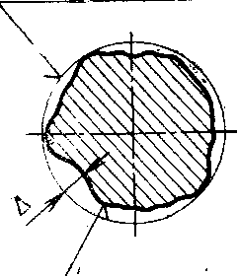
Рис. 3.1. Прилегающая окружность

Нормируемый участок - это участок поверхности или линии, к которому относится допуск или отклонение формы или расположение элемента.
Нормируемый участок должен задаваться размерами, определяющими его площадь, длину или угол сектора (в полярных координатах). Если нормируемый участок не задан, то допуск или отклонение формы или расположения должен относиться ко всей поверхности или длине рассматриваемого элемента.
Прилегающая окружность - окружность минимального диаметра, описания вокруг реального профиля наружной поверхности вращения, или минимального диаметра, вписанная в реальный профиль внутренней поверхности вращения.
База - элемент детали (или выполняющее ту же функцию сочетание элементов), определяющий одну из плоскостей или осей системы координат, по отношению к которой задается допуск расположения или определяется отклонение расположения рассматриваемого элемента. Базами могут быть, например, базовая плоскость, базовая ось, базовая плоскость симметрии.
Общая ось - это прямая, относительно которой наибольшее отклонение осей нескольких рассматриваемых поверхностей вращения в пределах длины этих поверхностей, имеет минимальное значение. Для двух поверхностей общей осью является прямая, проходящая через оси рассматриваемых поверхностей в их средних сечениях (рис. 3.2).

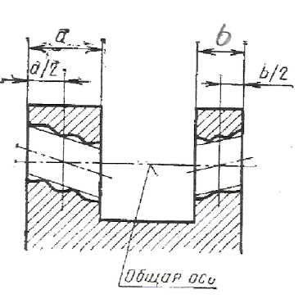

Рис. 3 .2. Общая ось

Общая плоскость симметрии - плоскость, относительно которой наибольшее отклонение плоскостей симметрии нескольких рассматриваемых элементов в пределах длины этих элементов имеет минимальное значение.
Все отклонения и допуски подразделяются на три группы - формы; расположения; суммарные (формы и расположения).
В стандартах приняты следующие буквенные обозначения:
А - отклонение формы, отклонение расположения или суммарное отклонение формы и расположения;
Т - допуск формы, допуск расположения или суммарный допуск формы и расположения;
L - длина нормируемого участка (заданная длина).
Допуски формы и расположения указываются на чертежах графическим символом согласно табл. 3.1 по ГОСТ 2.308-79
Числовые значения допусков формы и расположения поверхностей - по ГОСТ 24643-81.

Таблица 3.1. Символьное обозначение допусков на чертеже
Группа допусков | Вид допуска | Знак
Допуск формы | Допуск прямолинейности
Допуск формы | Допуск плоскостности | 
Допуск формы | Допуск круглости | 
Допуск формы | Допуск цилиндричности | 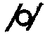
Допуск формы | Допуск профиля продольного сечения | 
Допуск расположения | Допуск параллельности | 
Допуск расположения | Допуск перпендикулярности | 
Допуск расположения | Допуск наклона | 
Допуск расположения | Допуск соосности | 
Допуск расположения | Допуск симметричности | 
Допуск расположения | Позиционный допуск | 
Допуск расположения | Допуск пересечения осей | 
Суммарные допуски формы и расположения | Допуск радиального биения | 
Суммарные допуски формы и расположения | Допуск торцового биения
Суммарные допуски формы и расположения | Допуск биения в заданном направлении
Суммарные допуски формы и расположения | Допуск полного радиального биения | 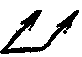
Суммарные допуски формы и расположения | Допуск полного торцевого биения
Суммарные допуски формы и расположения | Допуск формы заданного профиля | 
Суммарные допуски формы и расположения | Допуск формы заданной поверхности | 

Для допусков расположения и суммарных допусков формы и расположения дополнительно указывают базы, относительно которых задается допуск, и оговаривают зависимые допуски расположения или формы.

3.1.1. Отклонения и допуски формы
К отклонениям формы отнесены все отклонения от номинальной формы, кроме шероховатости поверхности (рис.3.3). Волнистость рассматривается как отклонение формы.
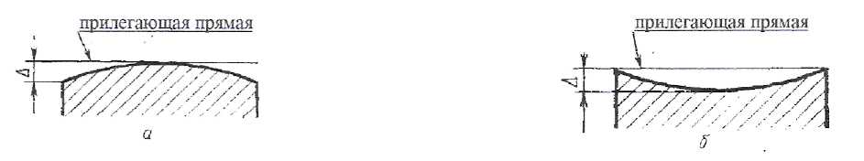
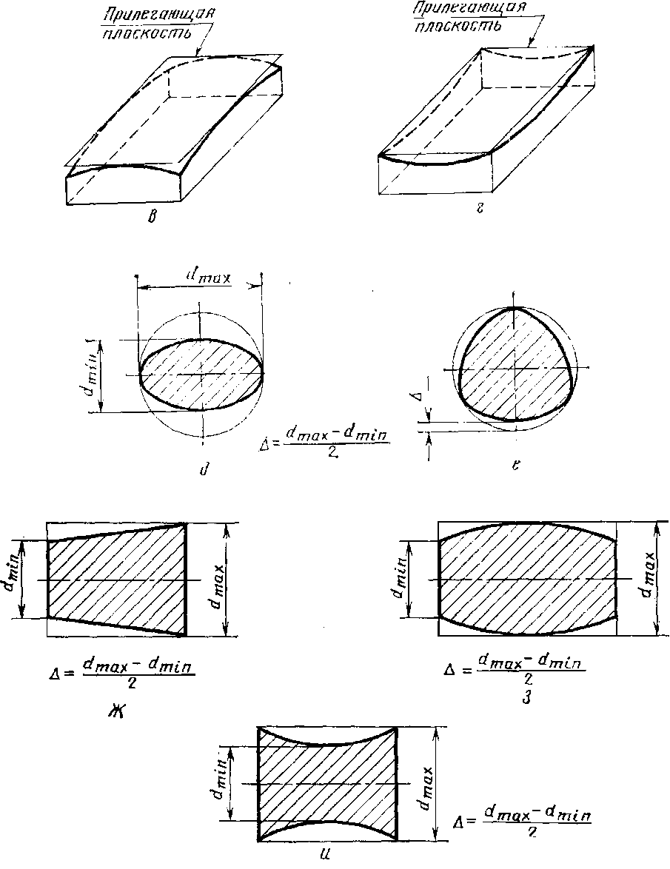
Рис. 3.3. Отклонения и допуски формы:
а, б - прилегающая прямая; в, г - прилегающая плоскость; д - овальность;
е - огранка в поперечном сечении; ж - конусообразность; з - бочкообразность;
и - седлообразность

Отклонение формы определяется как сумма абсолютных значений наибольших отклонений точке реальной поверхности, расположенных по обе стороны от средней поверхности. Такой способ оценки получил применение в ряде современных измерительных средств. Разница между отклонениями формы, определенными относительно прилегающей и средней поверхности, практически незначительна.
К отклонениям и допускам формы относятся:
- отклонение от прямолинейности в плоскости и допуск; частными видами отклонения от прямолинейности являются выпуклость и вогнутость; отклонение от прямолинейности оси (или линии) в пространстве и допуск (рис. 3.3, а, б);
- отклонение от плоскостности и допуск; частными видами отклонений от плоскостности являются выпуклость и вогнутость (рис. 3.3, в, г);
- отклонение от круглости и допуск; частными видами отклонений от круглости являются овальность и огранка (рис. 3.3, д, е);
- отклонение от цилиндричности и допуск цилиндричности; частными видами отклонения профиля продольного сечения являются конусообразность, бочкообразность и седлообразность (рис. 3.3, ж, з, и)
Применять частные виды отклонений - выпуклость, вогнутость, огранку, овальность, конусообразность, бочкообразность, седлообразность для их нормирования следует лишь в обоснованных случаях, когда для обеспечения правильного функционирования изделия важно учитывать и характер отклонения формы.

3.1.2. Отклонения и допуски расположения
В реальных поверхностях отклонения формы и расположения всегда сочетаются. В работе и при измерениях эти отклонения могут проявляться или раздельно, или совместно. Поэтому установлены собственно отклонения и допуски расположения, предполагающие исключение из рассмотрения отклонений формы путем замены реальных поверхностей прилегающими, и суммарные отклонения и допуски формы и расположения.
Отклонения расположения и допуски определяются относительно характеристических поверхностей, выбранных в качестве баз.
Введенный допуск на наклон позволяет нормировать отклонения от любого номинального угла (кроме 0 и 90 °) методом, аналогичным методу нормирования допусков на параллельность и перпендикулярность, т. е. в линейной мере.
Допуски на соосность, симметричность, пересечение осей, позиционный допуск можно задавать либо предельным значением отклонения в радиусном выражении, либо шириной поля допуска, что соответствует удвоенному предельному отклонению (допуски в диаметральном выражении).
Понятия о допусках в радиусном выражении не исключены, и применять такие допуски разрешается в случаях, когда эта величина непосредственно влияет на функционирование изделия или определяется при измерении (например, измерение эксцентриситета на кругломерах или позиционных отклонений на координатно-измерительных машинах).

3.1.3. Нормирование суммарных отклонений и допуска формы и расположения
Оцениваются данные отклонения по точкам реальной поверхности или реального профиля. Отклонения формы базовых элементов суммарным допуском не ограничиваются. К суммарным отклонениям формы и расположения относятся все виды биений.
Кроме известных видов биения, рассматриваемых в отдельных сечениях поверхности (радиального, торцового и в заданном направлении), введены понятия о полном радиальном и полном торцовом биениях, определяемых по всем точкам поверхности. Суть этих понятий можно пояснить на примерах измерения полного биения.
Полное радиальное биение определяется как наибольшая разность показаний измерительной головки при относительном вращении детали и перемещении ее вдоль базовой оси (рис. 3.4, а) и может применяться для нормирования цилиндрических поверхностей. Оно ограничивает суммарно отклонения от цилиндричности и соосности.

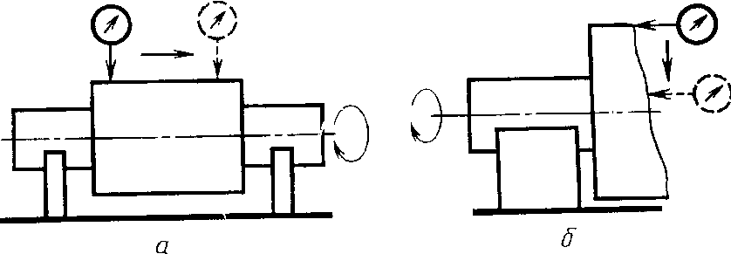
Рис. 3.4. Схема контроля биения
а – радиального; б – торцевого.

Полное торцовое биение определяется как наибольшая разность показаний измерительной головки при относительном вращении детали вокруг базовой оси и радиальном перемещении (рис.3.4, б). Оно применяется к плоским торцовым элементам и суммарно ограничивает отклонения от плоскостности и перпендикулярности.
В ГОСТ 24642-81 сохранены и дополнены понятия о зависимых и независимых допусках расположения.
Зависимыми могут быть в отдельных случаях и допуски формы, например, допуск прямолинейности оси отверстия или вала. Допускается применять любые методы и средства прямого или косвенного измерения отклонений формы и расположения, обеспечивающие соблюдение допусков, регламентированных в ГОСТ 24642-81.

3.2. Нормирование фактической величины отклонений формы и расположения
Предельные отклонения формы и расположения поверхностей указывают на чертежах условными знаками. Предельные отклонения формы и расположения поверхностей нормируются стандартами и назначаются при наличии особых требований, вытекающих из условий работы, изготовления или измерения деталей.
Для измерения величины отклонений от круглости деталей типа тел вращения (например, цилиндров) применяются приборы - кругломеры. Кругломеры обеспечивают точное относительное вращение преобразователя (датчика) и контролируемой детали. При этом в случае отклонения поперечного сечения детали от правильной окружности измерительный наконечник преобразователя получает перемещения, которые усиливаются усилителем и записываются в виде профилограммы.
Для определения отклонения от круглости на профилограмму накладывают прилегающую окружность:
- для вала - это окружность наименьшего возможного диаметра, описанная вокруг профилограммы вала (рис.3.5);

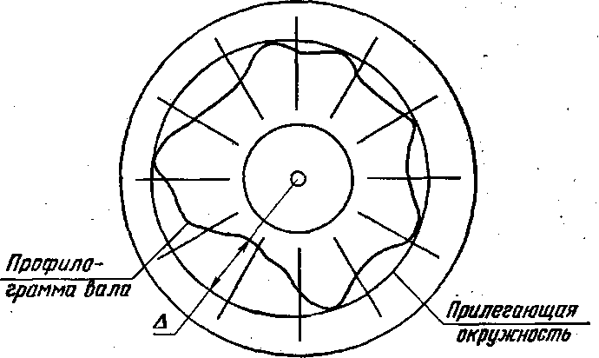
Рис34.5. Профилограмма вала

- для отверстия - окружность наибольшего возможного диаметра, вписанная в профилограмму отверстия (рис.3.6).

Рис.3.6. Профилограмма отверстия
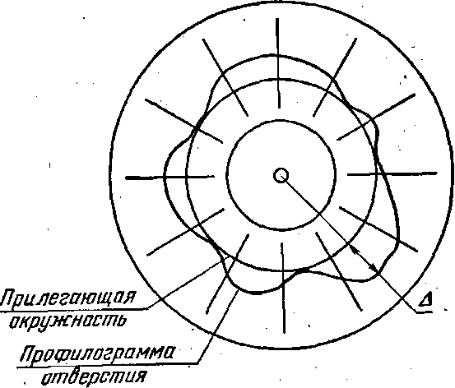

Отклонения от круглости (в данном случае – огранка) δогр определяются по формуле
δогр = Δ/ Y (3.1)

где Δ - наибольшее расстояние прилегающей окружности до профилограммы, мм, измеренное в радиальном направлении (рис.4.7); Y- коэффициент увеличения прибора, при котором произведена запись профилограммы (1000, 2000, 4000 и т. д.).
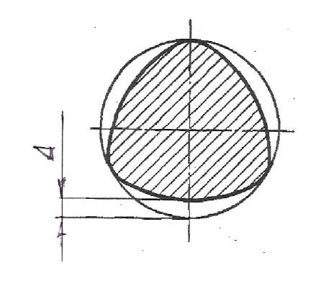
Рис. 3.7. Отклонение от круглости (огранка)

Одним из элементарных видов отклонений от круглости является овальность (рис.3.8). Для определения овальности можно применять двухконтактные средства измерений (микрометры, рычажные скобы и т. д.).
Овальность δов определяется по формуле

δов = (dmax - dmin)/ 2, (3.2)

где dmax - наибольший измеренный диаметр, мм; dmin - наименьший измеренный диаметр, мм.
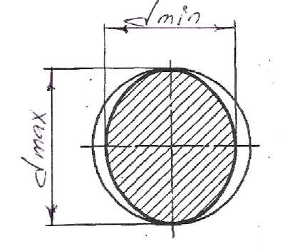
Рис.3.8. Отклонение от круглости (овальность)
Частными видами отклонения профиля продольного сечения цилиндрической поверхности являются:
- конусообразность — отклонение профиля продольного сечения, при котором образующие прямолинейны, но не параллельны (рис.3.9).
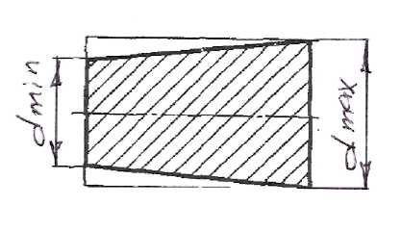
Рис. 3.9. Отклонения профиля продольного сечения (конусообразность)

- бочкообразность — отклонение профиля продольного сечения, при котором образующие непрямолинейны и диаметры увеличиваются от краев к середине сечения (рис.3 10).
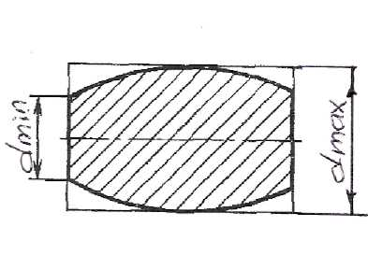
Рис.3.10. Отклонения профиля продольного сечения (бочкообразность)

- седлообразность — отклонение профиля продольного сечения, при котором образующие непрямолинейны и диаметры уменьшаются от краев к середине сечения (рис.3 11).
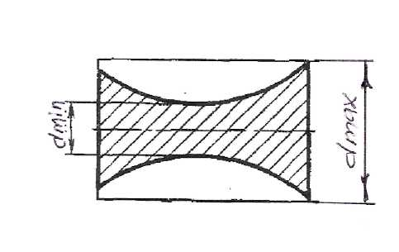
Рис.3.11. Отклонения профиля продольного сечения (седлообразность)

Количественно конусообразность, бочкообразность и седлообразность оцениваются по формуле

δ = (dmax - dmin)/ 2 (3.3)

где dmax - наибольший измеренный диаметр, мм; dmin - наименьший измеренный диаметр, мм.
Для измерения этих отклонений можно применять двухконтактные средства измерения (микрометры, рычажные скобы и т. д.).

4.3. Указание на чертежах допусков формы и расположения поверхностей
ГОСТ 2.308-79 устанавливает правила указания допусков формы и расположения поверхностей на чертежах изделий для всех отраслей промышленности, ГОСТ 24643-81 - числовые значения допусков.
Как правило, предпочтение отдается условным обозначениям допусков, а не текстовым записям. Записи рекомендуется в основном применять для текстовой документации или в случаях, когда вид допуска или базирования не может быть выражен условным обозначением. Опыт применения условных обозначений показал, что они удобны, наглядны, упрощают оформление документации, позволяют ввести единообразие в текстовых формулировках.
При условном обозначении данные о допусках формы и расположении поверхностей указывают в прямоугольной рамке, разделенной на две части и более (рис. 3.12), в которых помещают (слева направо):
- в первой - знак допуска по табл. 3.1;
- во второй - числовое значение допуска в миллиметрах;
- в третьей и последующих - буквенное обозначение элемента детали, выбранного в качестве измерительной базы (рис.3.13, 3.14).

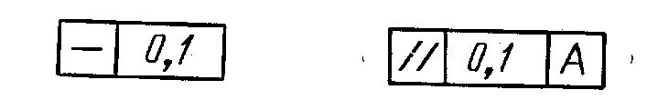
Рис. 3.12. Указание допусков формы и расположения
в прямоугольной рамке
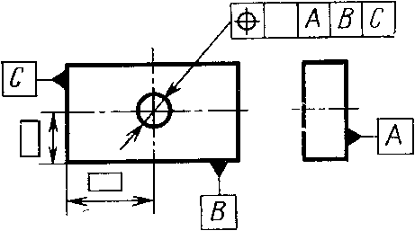

Рис. 3.13. Буквенное обозначение каждого базового элемента

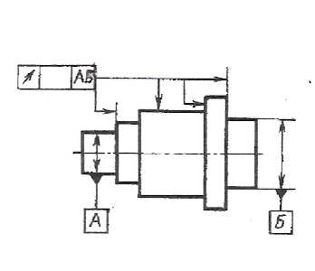
Рис. 3.14. Два или несколько элементов образуют объединенную базу

Существует правило базирования и указания баз в машиностроении (ГОСТ 21495-76). Буквенные обозначения каждого базового элемента вносятся слева направо в отдельное поле рамки (третье, четвертое и т. д.) в порядке убывания числа степеней свободы детали. Если же два или несколько элементов образуют объединенную базу и их последовательность не имеет значения (например, они образуют общую ось), то их буквенные обозначения вписывают вместе в третье поле рамки.
Суммарные допуски формы и расположения поверхностей, для которых не установлены отдельные графические знаки, обозначают знаками составных допусков в такой последовательности: знак допуска расположения, знак допуска формы. Например, рис. 3.15, а - знак суммарного допуска перпендикулярности и плоскостности поверхности относительно основания 0,02 мм, рис. 3.15, б - знак суммарного допуска наклона и плоскостности поверхности относительно основания 0,05 мм.

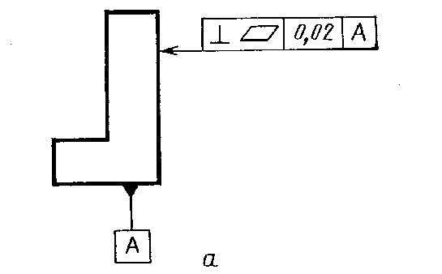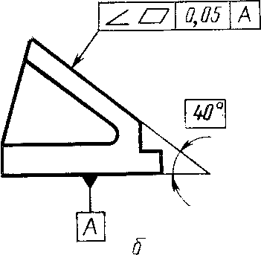
Рис. 3.15. Суммарные допуски
а – перпендикулярности и плоскостности; б – наклона и плоскостности

Допуски расположения охватывающих и охватываемых поверхностей могут быть двух видов - зависимыми и независимыми.
Зависимым называется допуск расположения, величина которого зависит не только от заданного предельного отклонения расположения, но и от действительных отклонений размеров рассматриваемых поверхностей. При зависимых допусках должны задаваться предельные отклонения расположения, соответствующие наименьшим предельным размерам охватывающих поверхностей (отверстий) и наибольшим предельным размерам охватываемых поверхностей (валов). При отклонениях действительных размеров от указанных выше предельных значений (в пределах полей допусков на размеры) допускается превышение проставленных на чертеже предельных отклонений расположения на величину, компенсированную отклонениями размеров.
Зависимые допуски расположения назначаются для деталей, которые сопрягаются с контрдеталями одновременно по двум или нескольким поверхностям и для которых требования взаимозаменяемости сводятся к обеспечению собираемости (под собираемостью понимается возможность соединения деталей по всем сопрягаемым поверхностям с соблюдением заданных условий сборки, например, гарантированного зазора).
Зависимые допуски связаны с зазорами между сопрягаемыми поверхностями. На чертежах проставляются минимальные значения допусков, соответствующие наименьшим зазорам. При отклонениях действительных размеров от пределов, соответствующих наименьшим зазорам, зазоры в соединении возрастают и, следовательно, могут быть допущены большие отклонения расположения.
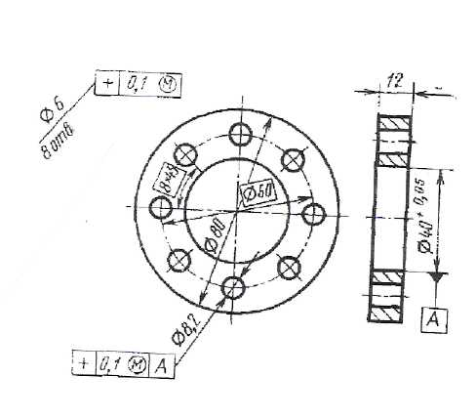
Рис. 3.16. Обозначение зависимого допуска

Например, для фланца с восемью отверстиями ∅8,2 ^{+0,1} мм под крепежные детали (рис. 3.16) допуск на расстояние между осями отверстий задан +0,1 мм (допуск зависимый).

3.4. Принципы назначения общих допусков формы и расположения поверхностей
Общим допуском формы или расположения называют допуск, указываемый на чертеже или в других технических документах общей записью и применяемый в тех случаях, когда допуск формы или расположения не указан индивидуально для соответствующего элемента детали. Общие допуски формы и расположения поверхностей по настоящему стандарту применяются, если на чертеже или в другой технической документации имеется ссылка на соответствующий стандарт.
Общие допуски формы и расположения установлены по трем классам точности. При выборе класса точности следует учитывать обычную точность соответствующего производства. Если необходимы меньшие допуски или допустимы и экономически выгодны большие допуски, то эти допуски должны быть указаны непосредственно для соответствующих элементов согласно ГОСТ 2.308. Значения общих допусков формы и расположения применяются независимо от действительных размеров рассматриваемых и базовых элементов (допуски являются независимыми).
Общие допуски цилиндричности, профиля продольного сечения, наклона, перекоса осей, позиционные, полного радиального и полного торцового биения, формы заданного профиля и формы заданной поверхности не устанавливаются. Отклонения этих видов косвенно ограничиваются допусками на линейные и угловые размеры или другими видами допусков формы и расположения, в том числе и общими. Если такого ограничения недостаточно, то перечисленные виды допусков должны указываться на чертеже непосредственно для соответствующих элементов.
Элементы деталей имеют размеры и геометрические характеристики (форма, расположение) поверхностей. Функция деталей требует установления предельных отклонений размеров, допусков формы и расположения элементов, превышение которых может привести к нарушению этой функции.
Ограничение размеров и геометрии элементов на чертеже должно быть полным и пониматься однозначно: не должно быть разночтений и произвольного истолкования требований при изготовлении и контроле. Использование общих допусков размеров, формы, расположения создает реальные предпосылки для решения этой задачи. Значения общих допусков формы и расположения установлены по классам точности, характеризующим различные уровни обычной производственной точности, достигаемой без применения дополнительной обработки повышенной точности. Выбор класса точности осуществляют с учетом функциональных требований к детали и возможностей производства.
Если по функциональным требованиям для элемента необходимы допуски меньшие, чем общие допуски, то они должны указываться на чертеже непосредственно для данного элемента. Это же относится и к случаям, когда общим допуском не могут быть оговорены все условия, необходимые для ограничения отклонений формы и расположения элемента, например допуск расположения должен относиться к базе, отличной от указанной в настоящем стандарте, или может быть зависимым и т.д.
Допуски формы и расположения, на которые настоящий стандарт не распространяется, при необходимости их ограничения должны быть указаны на чертеже, иначе они могут остаться неограниченными. Увеличение допусков сверх принятых значений общих допусков обычно не дает экономических преимуществ при изготовлении.
Например, если при изготовлении элемента диаметром 25 ± 0,1 мм и длиной 80 мм с общим допуском размера по ГОСТ 30893.1 по классу точности m и общими допусками формы и расположения по настоящему стандарту по классу точности Н (0,1 мм для прямолинейности, крутости и радиального биения) обычная точность производства равна или превышает указанные допуски, то установление более грубых допусков для данного производства не представляет интереса. В тех случаях, когда допуск, превышающий общий допуск, все же дает экономию при изготовлении и может быть разрешен исходя из функции детали, его указывают непосредственно на чертеже, например допуск круглости для большого и тонкого кольца.

3.4.1. Общие допуски формы
Отклонения формы для элементов с указанными на чертеже предельными отклонениями размеров в соответствии с ГОСТ 25346 должны быть ограничены в пределах поля допуска размера.
Общие допуски прямолинейности и плоскостности для элементов с не указанными на чертеже предельными отклонениями (общими допусками) размеров приведены в табл. 3.2.
Таблица 3.2. Общие допуски прямолинейности и плоскостности
Класс точности | Общие допуски прямолинейности и плоскостности для интервалов  номинальных длин, мм
Класс точности | до 10 | св. 10 до 30 | св. 30 до 100 | св. 100 до 300 | св. 300 до 1000 | св. 1000 до 3000
Н | 0,02 | 0,05 | 0,1 | 0,2 | 0,3 | 0,4
К | 0,05 | 0,1 | 0,2 | 0,4 | 0,6 | 0,8
L | 0,1 | 0,2 | 0,4 | 0,8 | 1,2 | 1,6
Примечание. Допуск прямолинейности выбирается исходя из длины элемента, а плоскостности — по длине большей стороны поверхности или ее диаметру, если поверхность ограничена круговым контуром.

Общий допуск круглости для элементов с не указанными на чертеже предельными отклонениями размеров равен допуску на диаметр, но не должен превышать общего допуска на радиальное биение.

3.4.2. Общие допуски расположения и биения
Общий допуск параллельности равен допуску размера между рассматриваемыми элементами. За базу следует принимать наиболее протяженный из двух рассматриваемых элементов. Если два элемента имеют одинаковую длину, то в качестве базы может быть принят любой из них.
Общие допуски перпендикулярности должны соответствовать приведенным в табл. 3.3. За базу следует принимать элемент, образующий более длинную сторону рассматриваемого прямого угла. Если стороны угла имеют одинаковую номинальную длину, то в качестве базы может быть принята любая из них.
Таблица 3.3. Общие допуски перпендикулярности
Класс точности | Общие допуски перпендикулярности для интервалов номинальных длин  более короткой стороны угла, мм
Класс точности | до 100 | св. 100 до 300 | св. 300 до 1000 | св. 1000 до 3000
Н | 0,2 | 0,3 | 0,4 | 0,5
К | 0,4 | 0,6 | 0,8 | 1,0
L | 0,6 | 1,0 | 1,5 | 2,0
Общие допуски симметричности и пересечения осей должны соответствовать приведенным в табл. 3.4. За базу следует принимать элемент с большей длиной. Если рассматриваемые элементы имеют одинаковую длину, то в качестве базы может быть принят любой из них.

Таблица 3.4. Общие допуски симметричности и пересечения осей
Класс точности | Общие допуски симметричности и пересечения осей для интервалов номинальных длин более короткой стороны угла, мм
Класс точности | до 100 | св. 100 до 300 | св. 300 до 1000 | св. 1000 до 3000
H | 0,5
К | 0,6 |  | 0,8 | 1
L | 0,6 | 1,0 | 1,5 | 2
Примечание. Допуски симметричности и пересечения осей указаны в диаметральном выражении.

Общие допуски радиального и торцового биения, а также биения в заданном направлении (перпендикулярно к образующей поверхности) должны соответствовать указанным в табл.3.5.

Таблица 3.5. Общие допуски радиального и торцового биения
Класс точности | Допуск биения, мм:
Н | 0,1
К | 0,2
L | 0,5

За базу следует принимать подшипниковые (опорные) поверхности, если они могут быть однозначно определены из чертежа, например, заданные как базы для указанных допусков биения. В других случаях за базу для общего допуска радиального биения следует принимать более длинный из двух соосных элементов. Если элементы имеют одинаковую номинальную длину, то в качестве базы может быть принят любой из них.
Общие допуски соосности применяются в случаях, когда измерение радиального биения невозможно или нецелесообразно. Общий допуск соосности в диаметральном выражении следует принимать равным общему допуску радиального биения.
Применение общих допусков дает следующие преимущества:
- чертежи легче читаются, облегчается связь с пользователем чертежами;
- конструктор экономит время за счет исключения детальных расчетов допусков; достаточно только знать, что допуск, исходя из функционального назначения детали, больше или равен общему допуску;
- чертежи четко показывают, какие элементы могут быть изготовлены при обычных возможностях процесса, что облегчает управление качеством благодаря уменьшению уровня контроля этих элементов;
- остальные элементы, которые имеют индивидуально указанные допуски, по большей части относятся к таким, для которых их функция требует относительно малых допусков, и которые, следовательно, могут требовать особых усилий при изготовлении; это обстоятельство облегчает планирование производства и помогает службе контроля качества при анализе требований к контролю;
- для работников служб снабжения и субподрядчиков упрощается работа по заключению договоров, так как обычная производственная точность известна до заключения контрактов; это устраняет также споры между поставщиком и потребителем при поставках продукции, так как чертежи, с точки зрения требований, являются полными.
Перечисленные преимущества применения общих допусков будут проявляться в полной мере, если есть уверенность в том, что общие допуски не будут превышены при изготовлении, то есть что обычная производственная точность данного производства обеспечивает соблюдение общих допусков, указанных на чертежах.
Поэтому производству рекомендуется:
- определять с помощью измерений, какова для него обычная производственная точность;
- при приемке чертежей обращать внимание на то, чтобы указанные в них общие допуски соответствовали или превышали его обычную производственную точность;
- контролировать выборочно отклонения формы и расположения элементов с общими допусками, чтобы убедиться, что обычная производственная точность не отклоняется от первоначально установленной.
- подход к назначению общих допусков предполагает, что в ряде случаев допуск, вытекающий из функциональных требований, превышает общий допуск. Поэтому случайное превышение общего допуска для какого-либо элемента не всегда приводит к нарушению функции детали.
На рис. 3.17 показан пример указания общих допусков на чертеже.
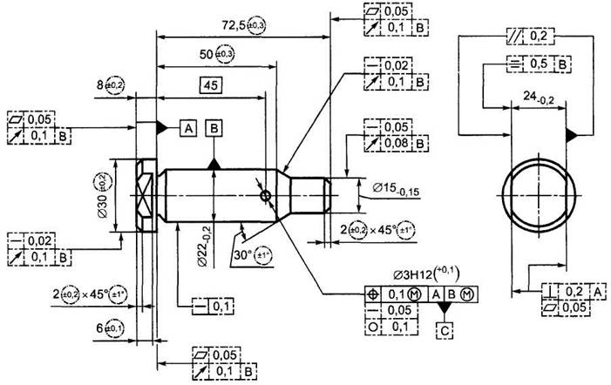

Рис.3.17. Пример указания общих допусков на чертеже.

Допуски, заключенные в окружности или прямоугольные рамки (изображенные штрихпунктирными линиями с двумя штрихами), являются общими. Выход отклонений формы и расположения элемента за общий допуск не должен вести к автоматическому забракованию детали, если не нарушена способность детали к функционированию.

3.5. Шероховатость поверхности
Точность обработки задается техническими условиями и требованиями чертежа. Для получения той или иной точности применяются различные технологические варианты.
Поверхностный слой детали, обработанный на металлорежущих станках или иным путем (литьем, давлением и др.), имеет чередующиеся выступы и впадины разной высоты и формы, сравнительно малых размеров по высоте и шагу. Высота и форма, а также характер расположения и направления неровностей зависят от режима обработки, условий охлаждения и смазки, зернистости инструмента, материала заготовки, жесткости технологической системы.
Поверхностный слой детали при эксплуатации часто испытывает максимальные напряжения, поэтому физико-механические свойства его, микро- и макрогеометрия определяют надежность всей детали. Шероховатость поверхности играет большую роль в подвижных соединениях деталей, в значительной степени влияя на трение и износ. Зазор или натяг, который можно определить при измерении деталей соединения, отличается от эффективного зазора или натяга, имеющего место при сборке и в процессе эксплуатации. Эффективный натяг уменьшается, а эффективный зазор увеличивается тем больше, чем большую шероховатость имеют сопрягаемые поверхности. Уменьшение шероховатости поверхности вносит большую определенность в характер и качество соединений деталей.
Шероховатость поверхности связана и с другими важными показателями изделий такими, как плотность и герметичность соединений, отражательная способность поверхности, контактная жесткость поверхности, прочность сцепления при притирании и склеивании, качество покрытий и т. п. Шероховатость поверхности влияет на точность измерений детали. Ее необходимо нормировать, исходя из функционального назначения поверхности детали.
Термины и определения основных понятий, применяемых в науке, технике и производстве, относящихся к шероховатости поверхности, установлены ГОСТ 25142—82. Параметры, характеристики и обозначения шероховатости поверхности регламентированы ГОСТ 2789—73. Стандарт устанавливает перечень параметров и типов направлений неровностей, которые применяются при установлении требований и контроле шероховатости поверхности, числовые значения параметров и общие указания по установлению требований к шероховатости поверхности.
Шероховатость поверхности это совокупность неровностей поверхности с относительно малыми шагами, выделенная с помощью базовой длины.
Базовая длина l — длина базовой линии, используемая для выделения неровностей, характеризующих шероховатость поверхности (рис. 3.18). Числовые значения базовой длины l выбираются из ряда: 0,01; 0,03; 0,08; 0,25; 0,80; 2,5; 8; 25 мм.

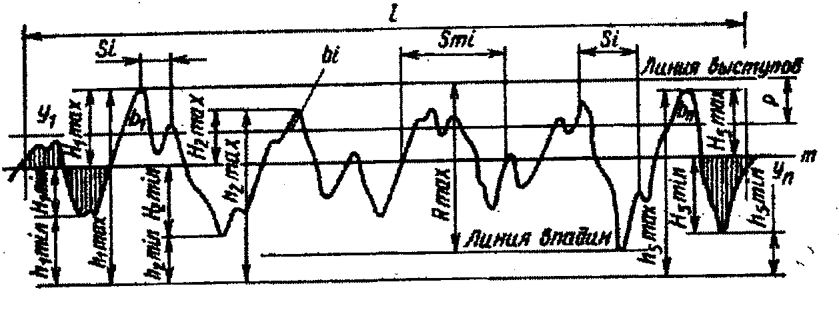
Рис.3.18. Структура шероховатости поверхности

Требования к шероховатости поверхности устанавливаются путем указания параметра шероховатости (одного или нескольких): Ra, Rz, Rmax, Sm, S, tp, значений выбранных параметров и базовых длин, на которых происходит определение параметров.
- Ra - среднее арифметическое отклонение профиля;
- Rz- высота неровности профиля по 10 точкам;
- Rmax - наибольшая высота профиля;
- Sm - средний шаг неровностей;
- S - средний шаг местных выступов профиля;
- tp - относительная опорная длина профиля, где р - значения уровня сечения профиля.
Значения этих параметров определяются на участке поверхности в пределах базовой длины L. Наиболее распространенными параметрами высоты неровностей профиля являются Ra и Rz. Значения параметров шероховатости для параметра Ra указывают без символа, например 0,5, для остальных параметров - после соответствующего символа, например Rmax 6,3; Sm 0,63; Rz 32.
Если параметры Ra, Rz, Rmax определены на базовой длине L в соответствии с нормативной таблицей, то эти базовые длины не указываются в требованиях к шероховатости. Базовую длину в обозначении шероховатости поверхности не указывают.
При необходимости дополнительно к параметрам шероховатости поверхности устанавливаются требования к направлению неровностей поверхности, к способу или последовательности способов получения (обработки) поверхности.
Параметры шероховатости, связанные с высотными свойствами неровностей:
Ra - среднее арифметическое отклонение профиля. Определяется, как среднее арифметическое из абсолютных значений отклонений профиля в пределах базовой длины.
Rz - высота неровностей профиля по десяти точкам. Определяется как сумма средних абсолютных значений высот пяти наибольших выступов профиля и глубин пяти наибольших впадин профиля в пределах базовой длины.
Rmax - наибольшая высота профиля - расстояние между линией выступов профиля и линией впадин профиля в пределах базовой длины.
Параметры шероховатости, связанные со свойствами неровностей в направлении длины профиля:
Sm - средний шаг неровностей профиля - среднее значение шага неровностей профиля в пределах базовой длины;
S - средний шаг местных выступов профиля - среднее значение шага местных выступов профиля в пределах базовой длины. Числовые значения параметров Sm, S принимают в диапазоне от 0,002 до 12,5 мм по ГОСТ 2789—73.
Параметры шероховатости, связанные с формой неровностей профиля:
tp - относительная опорная длина профиля - отношение опорной длины профиля к базовой длине.
Параметр Ra является предпочтительным. Числовые значения параметров шероховатости (наибольшие, наименьшие, номинальные) Ra, Rz и Rmax выбирают из соответствующих таблиц.
Параметры шероховатости поверхностей деталей машин выбирают исходя из функционального назначения данных поверхностей их конструктивных особенностей. При выборе параметров Ra и Rz следует помнить, что параметр Ra дает более полную оценку шероховатости, так как для его определения измеряют и суммируют расстояния большого числа точек действительного профиля до его средней линии, а при определении Rz только измеряют расстояния между пятью вершинами и пятью впадинами неровностей.
Влияние формы неровностей на эксплуатационные качества детали величиной Ra оценить нельзя, так как при различных формах неровностей значения Ra могут быть одинаковыми. Например, профили неровностей, изображенные на рис. 3.19, имеют зеркально симметричную форму и одинаковые значения параметра Ra.

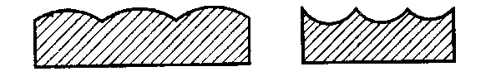
Рис. 3.19. Профили неровностей поверхностей,
имеющих разную форму, но одинаковые значения Ra

Для лучшей оценки свойств шероховатости необходимо знать ее высотные, шаговые параметры и параметр формы tp. Требования к шероховатости поверхности должны быть обоснованы и устанавливаться исходя из функционального назначения поверхности. Если в этом нет необходимости, то требования к шероховатости не устанавливаются и шероховатость этой поверхности не контролируется.
Требования к шероховатости поверхности должны устанавливаться указанием числового значения параметра (наибольшего, номинального или диапазона значений) и значений базовой длины l, на которой происходит определение параметра. В общем случае значение l выбирают по допустимым Ra, Rz и Rmax согласно нормативных таблиц. Если параметры Ra, Rz, Rmax определены на базовой длине в соответствии с таблицей, то эти базовые длины, не указываются в требованиях к шероховатости.
ГОСТ 2.309—73 устанавливает обозначения шероховатости поверхностей и правила нанесения их на чертежах изделий всех отраслей промышленности. Структура обозначения шероховатости поверхности приведена на рис. 3.20. При наличии в обозначении шероховатости только значения параметра (параметров) применяют знак без полки линии-выноски. В обозначении шероховатости поверхности применяют один из знаков: Ra, или Rz.
Шероховатость поверхности обозначают на чертеже для всех выполняемых по данному чертежу поверхностей изделия, независимо от методов их образования, кроме поверхностей, шероховатость которых не обусловлена требованиями конструкции.
Структура обозначения шероховатости поверхности приведена на рис.3.20.
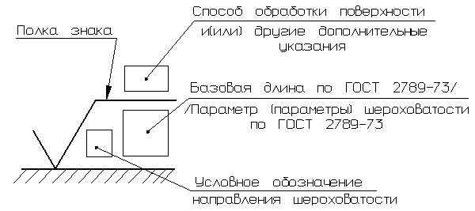
Рис.3.20. Структура обозначения шероховатости поверхности

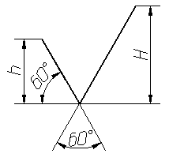  Рис.3.21. Обозначение шероховатости поверхности без указания способа обработки | 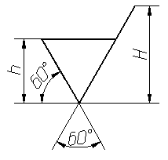  Рис.3.22. Обозначение шероховатости поверхности при образовании которой обязательно удаление слоя материала | 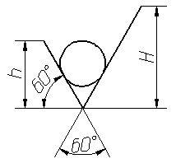  Рис.3.23 Обозначение шероховатости поверхности при образовании которой осуществляется без удаление слоя материала
В обозначении шероховатости поверхности применяют один из знаков, изображенных на рис.3.21-3.23.
Высота h должна быть приблизительно равна применяемой на чертеже высоте цифр размерных чисел. Высота Н равна (1,5…5) h. Толщина линий знаков должна быть приблизительно равна половине толщины сплошной линии, применяемой на чертеже.
В обозначении шероховатости поверхности, способ обработки которой конструктором не устанавливается, применяют знак (рис.3.21).
В обозначении шероховатости поверхности, которая должна быть образованна только удалением слоя материала, применяют знак (рис.3.22).
В обозначении шероховатости поверхности, которая должна быть образованна без удаления слоя материала, применяют знак (рис.3.23) с указанием значения параметра шероховатости. Поверхности детали, изготовляемой из материала определенного профиля и размера, не подлежащие по данному чертежу дополнительной обработке, должны быть отмечены знаком (рис.3.23) без указания параметра шероховатости. Состояние поверхности, обозначенной знаком (рис.3.23) должно соответствовать требованиям, установленным соответствующим стандартом или техническими условиями, или другим документом.
Значение параметра шероховатости по ГОСТ 2789-73 указывают в обозначении шероховатости после соответствующего символа, например: R_{а}0.4, Rz50.

При указании наибольшего значения параметра шероховатости в обозначении приводят параметр шероховатости без предельных отклонений, например: | 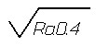,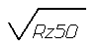
При указании наименьшего значения параметра шероховатости после обозначения параметра следует указывать «min», например: | 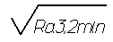,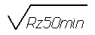
При указании диапазона значений параметра шероховатости поверхности в обозначении шероховатости приводят пределы значений параметра, размещая их в две строки, например:
Ra | 0,8 | ; | Rz | 0,10 | ; | Rmax | 0,80 | ;
 | 0,4 | ; |  | 0,05 | ; |  | 0,32 | ;
В верхней строке приводят значение параметра, соответствующее более грубой шероховатости.
При указании двух и более параметров шероховатости поверхности в обозначении шероховатости значения параметров записывают сверху вниз в следующем порядке:
параметр высоты неровностей профиля, | 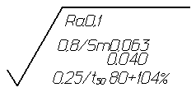
параметр шага неровностей профиля,
относительная опорная длина профиля.

При нормировании требований к шероховатости поверхности параметрами Ra, Rz, R_{max} базовую длину в обозначении шероховатости не приводят, если она соответствует указанной в ГОСТ 2789-73 для выбранного значения параметра шероховатости.
Условные обозначения направления неровностей должны соответствовать приведенным в табл. 3.6. Условные обозначения направления неровностей приводят на чертеже при необходимости. Высота знака условного обозначения направления неровностей должна приблизительно равна h. Толщина линий знака должна быть приблизительно равна половине толщины сплошной основной линии.
 | Таблица 3.6. Тип направление неровностей, изображение и обозначение.
Схематичное изображение |  | Обозначение
 |  | 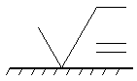
 |  | 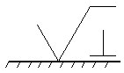
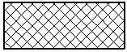 |  | 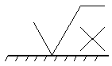
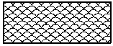 |  | 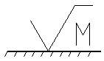
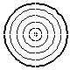 |  | 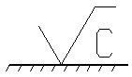
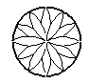 |  | 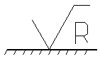
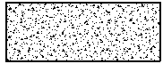 |  | 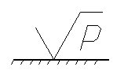

Вид обработки поверхности указывают в обозначении шероховатости только в случаях, когда он является единственным, применимым для получения требуемого качества поверхности (рис.3.24).
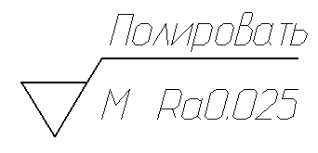

Рис.3.24. Пример указания вида обработки поверхности

Допускается применять упрощенное обозначение шероховатости поверхностей с разъяснением его в технических требованиях чертежа по примеру, указанному на рис.3.25.

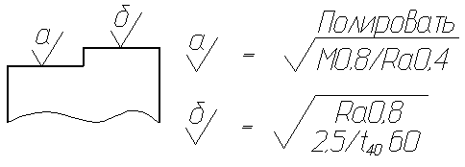

Рис.3.25. Пример упрощенного обозначения шероховатости поверхностей
В упрощенном обозначении используют знаки сточные буквы русского алфавита в алфавитном порядке, без повторений и, как правило, без пропусков.
Если направления измерения шероховатости должно отличатся от предусмотренного ГОСТ 2789-73, его указывают на чертеже по примеру, приведенному на рис.3.26

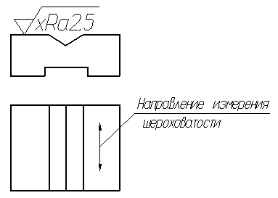

Рис.3.26. Пример указания направления измерения шероховатости поверхности

3.6. Правила нанесения шероховатости поверхностей на чертежах

Обозначения шероховатости поверхностей на изображении изделия располагают на линиях контура, выносных линиях (по возможности ближе к размерной линии) или на полках линий-выносок. Допускается при недостатке места располагать обозначения шероховатости на размерных линиях или на их продолжениях, а также разрывать выносную линию (рис.3.27).
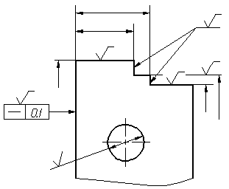
Рис.3.27. Примеры расположения обозначения шероховатости
На линии невидимого контура допускается наносить обозначение шероховатости только в том случаях, когда от этой линии нанесен размер.
Обозначение шероховатости поверхности, в которых знак имеет полку, располагают относительно основной надписи чертежа так, как показано на рис.3.28 и 3.29.
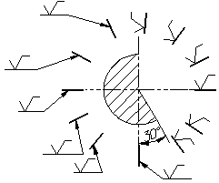  Рис.3.28. Обозначение шероховатости поверхности знаком с полкой относительно основной надписи |  | 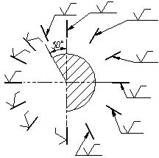  Рис.3.29. Обозначение шероховатости поверхности знаком с полкой относительно основной надписи

Обозначения шероховатости поверхности, в которых знак не имеет полки располагают относительно основной надписи чертежа так, как показано на рис.3.30.
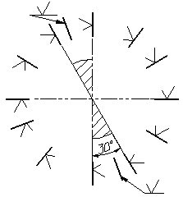
Рис.3.30. Обозначение шероховатости поверхности знаком без полки относительно основной надписи
При обозначении изделия с разрывом обозначение шероховатости наносят только на одной части изображения, по возможности ближе к месту указания размеров (рис.3.31).
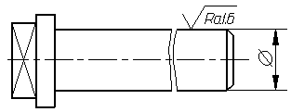
Рис.3.31. Пример обозначения шероховатости поверхности
При указании одинаковой шероховатости для всех поверхностей изделия обозначение шероховатости помещают в правом верхнем углу чертежа и на изображении не наносят (рис.3.32). Размеры и толщина линий знака в обозначении шероховатости, вынесенном в правый верхний угол чертежа, должны быть приблизительно в 1,5 раза больше, чем на обозначения, нанесенных на изображении.
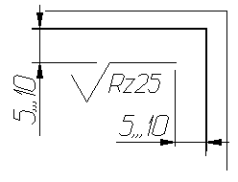
Рис.3.32. Указание шероховатости одинаковой для всех поверхностей изделия

Обозначение шероховатости, одинаковой для части поверхностей изделия, может быть помещено в правом верхнем углу чертежа (рис. 3.33, 3.34) вместе с условным обозначением. Это означает, что все поверхности, на которых на изображении не нанесены обозначения шероховатости или знак, должны иметь шероховатость, указанную перед условным обозначением.
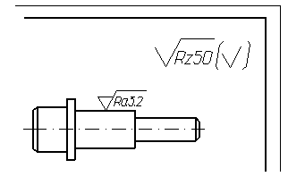
Рис.3.33. Указание шероховатости одинаковой для части поверхностей изделия
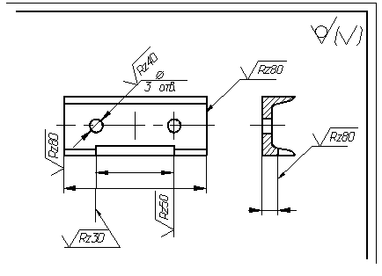
Рис.3.34. Указание шероховатости когда большая часть поверхностей не обрабатывается по данному чертежу

Размеры знака, взятого в скобки, должны быть одинаковыми с размерами знаков, нанесенных на изображении.
Обозначение шероховатости поверхностей повторяющихся элементов изделия (отверстий, пазов, зубьев и т. п.), количество которых указанно на чертеже, а также обозначение шероховатости одной и той же поверхности наносят один раз, независимо от числа изображений.
Обозначение шероховатости симметрично расположенных элементов симметричных изделий наносят один раз.
Если шероховатость одной и той же поверхности различна на отдельных участках, то эти участки разграничивают сплошной тонкой линией с нанесением соответствующих размеров и обозначения шероховатости (рис.3.35). Через заштрихованную зону линию границы между участками не проводят (рис.3.36).
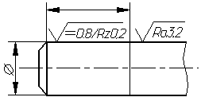  Рис.3.35. Пример обозначения различной шероховатости на одной поверхности | 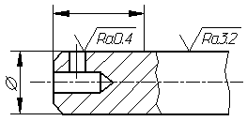  Рис.3.36. Пример обозначения различной шероховатости на одной поверхности
Обозначение шероховатости рабочих поверхностей зубьев зубчатых колес, эвольвентных шлицев и т. п., если на чертеже не приведен их профиль, условно наносят на линии делительной поверхности, а для глобоидных червяков и сопряженных для них колес – на линии расчетной окружности (рис.3.37).

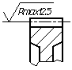  а) | 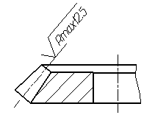  б)
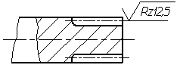  в) | 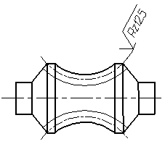  г)
Рис.3.37. Примеры обозначения шероховатости рабочих поверхностей зубьев:
а)цилиндрическое колесо; б) коническое колесо; в) шлицевой вал; г) червяк

Обозначение шероховатости поверхности профиля резьбы наносят по общим правилам при изображении профиля (рис.3.38) или условно на выносной линии для указания размера резьбы (рис.3.39 - 3.42), на размерной линии или на ее продолжении (рис.3.43).

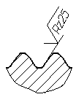  Рис.3.38. Обозначение шероховатости профиля резьбы | 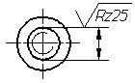  Рис.3.39. Пример обозначения шероховатости наружной резьбы
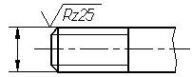  Рис. 3.40. Пример обозначения шероховатости наружной резьбы | 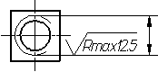  Рис.3.41. Пример обозначения шероховатости внутренней резьбы

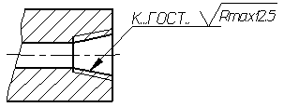  Рис.3.42. Пример обозначения шероховатости внутренней конической резьбы | 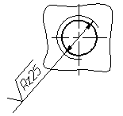  Рис.3.43. Пример обозначения шероховатости внутренней резьбы

Если есть шероховатость поверхностей, образующих контур, должна быть одинаковой, обозначение шероховатости наносят один раз в соответствии с рис.3.44. Диаметр вспомогательного знака ○ 4…5мм.
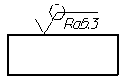
Рис.3.44. Обозначение одинаковой шероховатости поверхностей образующих замкнутый контур

В обозначении одинаковой шероховатости поверхностей, плавно переходящих одна в другую, знак ○ не приводят (рис.3.45).
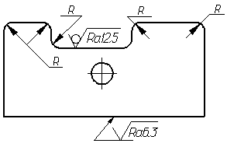
Рис.3.45. Пример обозначения шероховатости поверхности плавно переходящей одна в другую

Обозначение одинаковой шероховатости поверхности сложной конфигурации допускается приводить в технических требованиях чертежа со ссылкой на буквенное обозначение поверхности, например: «шероховатость поверхности».
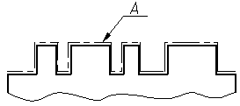
Рис.3.46. Пример обозначения поверхности сложной формы имеющей одинаковую шероховатость
При этом буквенное обозначение поверхности наносят на полке линии-выноски, проведенной от утолщенной штрих пунктирной линии, которой обводят поверхность на расстоянии 0,8…1 мм от линии контура (рис.3.46).
Шероховатость поверхности можно контролировать путем сравнения с образцами шероховатости. Образцы (рис. 3.47 представляют собой бруски 1 размером 30х20 мм. Наборы образцов, укомплектованные по видам обработки (точение, фрезерование, шлифование, строгание) и материалам, из которых они изготовлены, собираются в оправах 2. Сравнение осуществляют визуально. Точность контроля повышается при использовании специальных микроскопов сравнения, которые позволяют одновременно рассматривать поверхность изделия и образец шероховатости.
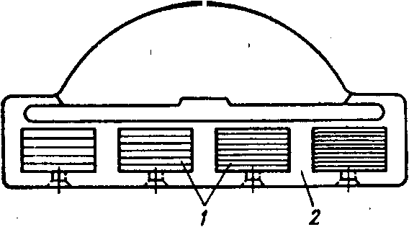
Рис. 3.47. Образцы шероховатости
1 – образцы шероховатости; 2 – металлическая оправка.

Контактные измерения шероховатости выполняются непрерывным ощупыванием поверхности изделия. Щуповые приборы делятся на профилометры, показывающие отдельные параметры шероховатости, как правило Ra, и профилографы, записывающие профиль поверхности. По профилограмме определяются все параметры шероховатости.

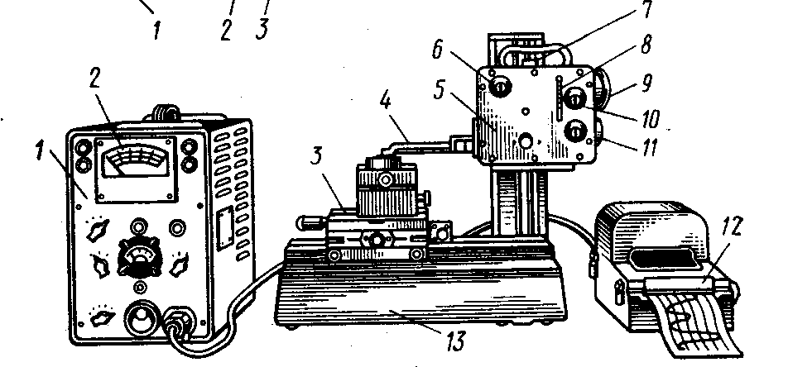
Рис. 3.48. Профилограф-профилометр модели 201

При работе профилографа-профилометра с индуктивным датчиком перемещение алмазной иглы с радиусом закругления 2 мкм по проверяемой поверхности приводит к колебанию якоря, установленного на оси. При этом изменяется индуктивное сопротивление датчика, состоящего из сердечника и катушек обмотки. Колебания напряжения на выходе дифференциального трансформатора, получающего питание от генератора звуковой частоты, усиливается электронным блоком. Прибор показывает значение параметров шероховатости. Записывающее устройство вычерчивает профилограмму.
Прибор 201 (рис. 3.48) имеет стойку 13 с кареткой, стол 3, датчик 4, привод 5, электронный блок 1 с отсчетным устройством 2, показывающим параметр Ra, и записывающий прибор 12. Прибор работает или как профилограф, или как профилометр. Переключение осуществляется ручкой 6. Привод грубо перемещается по стойке винтом 9 и тонко - винтом 7 и стопорится винтом 11. Поворотом рычага 8 влево до упора датчик переводится в исходное положение. Переключателем 10 изменяют скорость движения датчика. Изделие устанавливают в нужном положении относительно датчика 4 перемещениями стола.
Бесконтактные измерения шероховатости поверхности выполняют на оптических приборах (рис.3.49, в). В микроскопах светового сечения МИС-11 (рис.3.49,а) объектив 3 проецирует на поверхность изделия узкий пучок света, идущий от источника 1 через щель 2. На поверхности образуется освещенная полоса, представляющая собой след пересечения профиля плоскостью светового потока. Изображение щели фокусируется объективом 4 в плоскость сетки 5 окуляра 6. Лучи, отраженные от выступов и впадин профиля, на окулярной сетке будут смещены один относительно другого. Значение смещения зависит от высоты неровностей. Совмещая линии, нанесенные на сетке окуляра-микрометра (рис. 3.49, б), с выступами и впадинами профиля, определяют высоту неровностей на базовой длине и затем подсчитывают параметр Rz. Перед измерением определяют цену деления окулярного
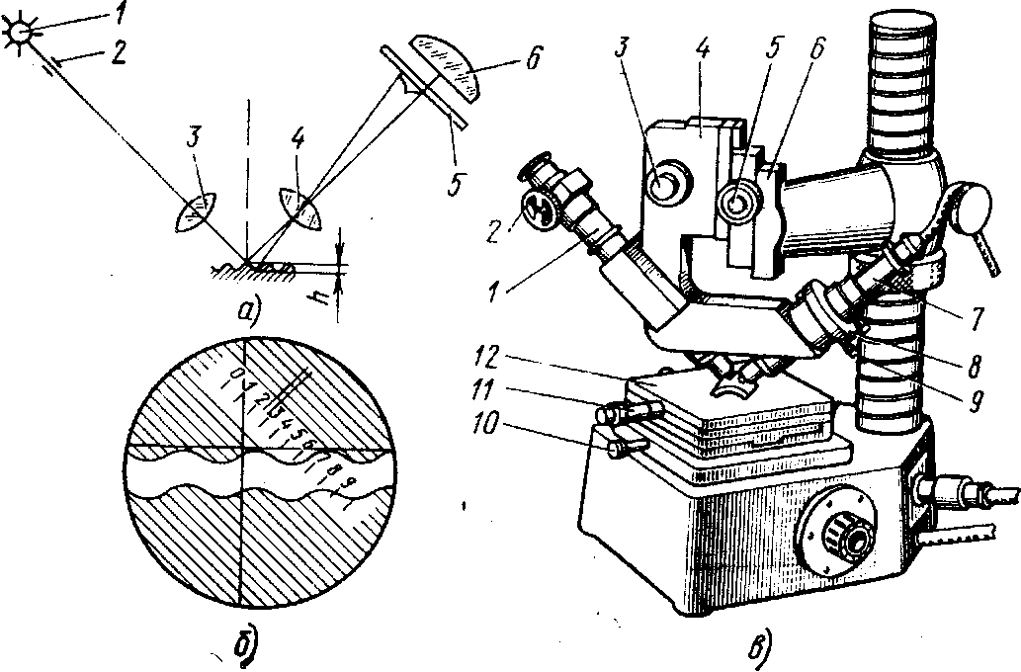
Рис. 3.49. Микроскоп МИС-11:
а - оптическая схема; б - шкала; в - внешний вид

микрометра с помощью стеклянной пластины с точной шкалой (объекта-микрометра).
Микроскоп ПСС-2 в отличие от микроскопа МИС-11 имеет большее увеличение, снабжен комплектом встроенных объективов, содержит винтовой окулярный микрометр с внутренним отсчетом, сменные щели и встроенную фотокамеру. Он предназначен для измерения и фотографирования высоты микронеровностей на наружных поверхностях деталей.

3.7. Контрольные вопросы и задания
- Дайте понятие прилегающей плоскости, прилегающей окружности и прилегающей прямой.
- Дайте понятие нормируемого участка детали.
- Назовите и дайте графическое изображение на чертеже допусков размеров из группы допусков формы.
- Назовите и дайте графическое изображение на чертеже допусков размеров из группы допусков расположения.
- Назовите и дайте графическое изображение на чертеже допусков размеров из группы суммарных допусков формы и расположения.
- Охарактеризуйте методику определения фактической величины отклонения формы в осевом и радиальном направлениях.
- Дайте понятие вида указания допусков формы и расположения на чертеже.
- Дайте понятие зависимых и независимых допусков.
- Дайте определение шероховатости поверхности.
- Дайте определения и форму записи основных параметров шероховатости, связанных с высотными свойствами поверхности.
- Дайте определения и форму записи основных параметров шероховатости, связанных со свойствами неровностей в направлении длины профиля.
- Дайте определения и форму записи основных параметров шероховатости, связанных с формой неровностей профиля.

